
CORPORACIÓN EDUCACIONAL MONTE ACONCAGUA
LICEO PARTICULAR MIXTO BÁSICA N°2
GUÍA N° 2
Asignatura: RELIGIÓN
Nivel: Primero y Segundo
Profesor: Jorge Yáñez Mac-Conell
Contenido: “El RESPETO”

NOMBRE: ...........................................................................................CURSO ….año…FECHA………/……….....2020

Objetivo de Aprendizaje: Reconocer, respetar y defender la igualdad de derechos esenciales de todas las personas.

Instrucciones:
1.- Recuerda esta guía será evaluada
2. Lee atentamente cada pregunta.
3.- Utiliza lápiz grafito.
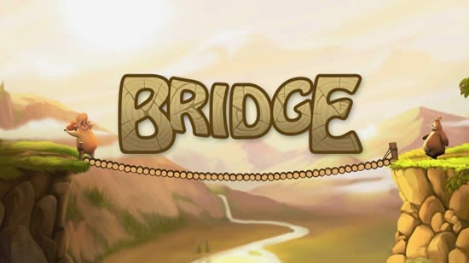
https://www.youtube.com/watch?v=sWpFOAq1Jq0
Responde
Desde el video “El puente” recuerdas ¿Cuántos animales participan en la historia?
Encierra en un círculo la cantidad de animales:
2 3 4 5
Identifica los animales de la historia encerrándolos en un círculo


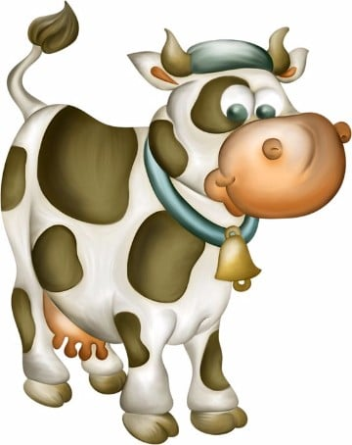







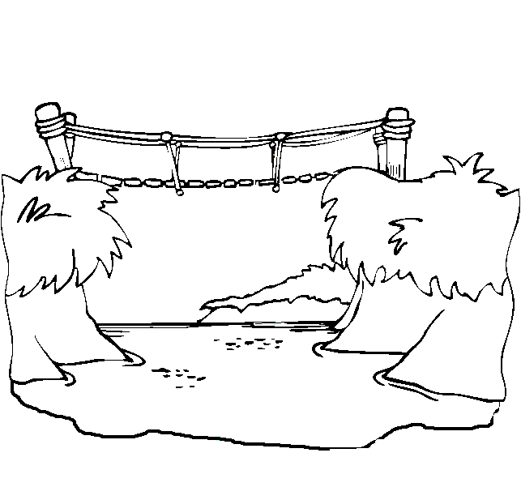
Colorea de varios colores el puente

